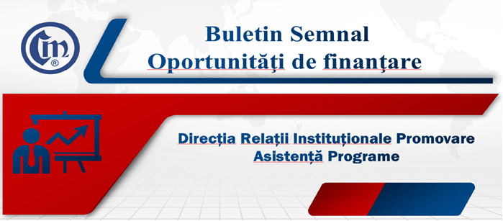
Nr. 2/17.03.2025

Programe de finanțare la nivelul
Agenției de Dezvoltare Regională Sud-Vest Oltenia

1. ADR Sud-Vest Oltenia, în calitate de Autoritate de Management pentru Programul Regional Sud-Vest Oltenia, anunță lansarea apelului Transfer tehnologic și inovare. Acest apel are ca scop sprijinirea dezvoltării economice prin inovare, digitalizare și tehnologii avansate.
Proiectele vor fi finanțate în cadrul Priorității 1: Competitivitate prin inovare și întreprinderi dinamice și contribuie la atingerea Obiectivului de Politică 1 – O Europă mai competitivă și mai inteligentă.
Alocarea financiară pentru acest apel de proiecte este 15.348.235 euro (Fondul European de Dezvoltare Regională – FEDR și bugetul de stat).
Beneficiarii sunt IMM din regiune, care pot obține finanțare nerambursabilă între 25.000 euro și 300.000 euro.
Perioada de depunere a proiectelor este 31 martie 2025, ora 12:00 - 30 iunie 2025, ora 12:00.
Prin acest apel de proiecte, IMM-urile pot obține finanțare pentru următoarele tipuri de activități:
- investiții în active necorporale – achiziția de brevete, licențe, software, tehnologii și alte active necesare inovării și digitalizării;
- investiții în active corporale – modernizarea și reabilitarea spațiilor de producție și prestare de servicii, precum și achiziția de echipamente și utilaje tehnologice;
- servicii de cercetare și dezvoltare – testarea soluțiilor inovative, proiectare pentru producție și sprijin pentru transfer tehnologic;
- protecția proprietății intelectuale – obținerea, validarea și protejarea brevetelor și a altor active necorporale;
- achiziția de materiale necesare cercetării și dezvoltării – materiale consumabile și obiecte de inventar utilizate în activități de inovare;
- instruirea angajaților – dezvoltarea competențelor pentru specializare inteligentă, tranziție industrială și antreprenoriat;
- activități de informare și publicitate – pentru promovarea proiectelor finanțate;
- consultanță pentru elaborarea și managementul proiectului – asistență în pregătirea cererilor de finanțare și implementarea proiectelor aprobate.

Ghidul solicitantului, precum și anexele aferente, pot fi descărcate la adresa: www.adroltenia.ro/wp-content/uploads/2025/02/Transfer-tehnologic-si-inovare.zip

2. Agenția pentru Dezvoltare Regională (ADR) Sud-Vest Oltenia, în calitate de Autoritate de Management pentru Programul Regional (PR) Sud-Vest Oltenia 2021-2027, lansează apelul de proiecte „Infrastructuri de cercetare, inovare și transfer tehnologic în colaborare cu IMM-urile”.
Alocarea financiară pentru acest apel de proiecte este 9.544.846 euro (Fondul European de Dezvoltare Regională – FEDR și bugetul de stat).
Valoarea minimă eligibilă a finanțării nerambursabile solicitate este de 500.000 euro, iar valoarea maximă este de 2,5 milioane euro.
Apelul de proiecte este de tip competitiv, cu termen limită de depunere.
Perioada de depunere a proiectelor este 09 aprilie 2025, ora 12:00 – 08 iulie 2025, ora 12:00.
Categorii de solicitanți eligibili: proiectele se vor depune în parteneriat. Parteneriatul va fi compus din minimum 2 IMM-uri și minimum o organizație de cercetare. Consorțiul poate include mai multe IMM-uri și organizații de cercetare.
Activități eligibile:
- achiziția de echipamente și instrumente de cercetare în cadrul IMM-lui, inclusiv active necorporale;
- activități de cercetare industrială/dezvoltare experimentală/studii de fezabilitate;
- activități de cercetare, inovare și transfer tehnologic în colaborare cu IMM-urile (obținerea, validarea și protejarea brevetelor și altor active necorporale pentru IMM-uri etc);
- activități de dezvoltare a competențelor personalului în ceea ce privește adoptarea tehnologiilor avansate în domeniile de specializare inteligentă regională și utilizarea echipamentelor achiziționate. Aceste cheltuieli sunt eligibile în limita a 500 euro/angajat (pentru organizația de tip IMM);
- activități pentru introducerea în producție a rezultatelor cercetării (exclusiv pentru IMM-uri);
- activități de cooperare interregională, transfrontalieră și transnațională;
- crearea/dezvoltarea de noi departamente de cercetare-dezvoltare (laboratoare/centre de CD etc.) pentru organizația publică de CDI și transfer tehnologic, însoțită obligatoriu de dotarea acestora cu echipamente și instrumente de cercetare;
- modernizarea și extinderea/schimbarea de destinație a departamentelor de CD existente, însoțită obligatoriu de dotarea acestora cu echipamente și instrumente de cercetare;
- achiziția de echipamente și instrumente de cercetare în cadrul infrastructurilor publice de CDI și transfer tehnologic, inclusiv active necorporale;
- servicii de consultanță;
- servicii de proiectare și asistență tehnică;
- activitățile de publicitate și informare aferente proiectului.

Ghidul solicitantului, precum și anexele aferente, pot fi descărcate la adresa: www.adroltenia.ro/wp-content/uploads/2025/03/Ghid-CITT.zip

Mai multe informații se pot obține la link-ul:
https://www.adroltenia.ro/lansare-apel-citt-in-colaborare-cu-imm-urile/

C.C. / C.C.

